Муниципальное бюджетное учреждение
дополнительного образования «Центр Детского Творчества» с. Александров-Гай Александрово-Гайского муниципального района Саратовской области

Конспект занятия
«Казахский орнамент»

Подготовили: Кушумбаева Лунара Мурзагалиевна -педагог дополнительного образования
Амирова Альфия Жаибуревна - методист.

Александров – Гай
2022 г

Конспект занятия «Казахский орнамент»
Направленность – художественная
Автор занятия | Кушумбаева Лунара Мурзагалиевна, Амирова Альфия Жаибуревна.
Должность | Педагог дополнительного образования, квалификационная категория - первая, стаж – 6 лет.  Методист, высшая квалификационная категория, стаж 19 лет.
Образовательное учреждение | МБУ ДО «Центр Детского Творчества» с. Александров-Гай
Регион | Саратовская область
Предмет | Декоративно-прикладное творчество
Пояснительная записка
Данное занятие соответствует требованиям к структуре занятий в системе дополнительного образования, применены новые образовательные технологии (активные методы, информационные, игровые технологии).
Год обучения | 1
Возраст детей | 10-12 лет
Продолжительность занятия | 40 минут. Организационный момент – 2 мин; Актуализация знаний – 5 мин; Постановка учебной задачи, мотивация учебной деятельности – 2 мин; Изучение нового материала – 10 мин; практическая работа – 15 мин; Подведение итогов занятия – 3 мин; рефлексия – 3 мин.
Тема занятия | «Казахский орнамент»
Классификация занятия в системе образовательных мероприятий (тип, взаимосвязь с предыдущим и последующим занятии) | Введение нового материала.  На предыдущих занятиях были, изучали виды русского орнамента, современного орнамента, дети научились выполнять орнамент в технике точечная роспись.  На данном занятии предполагается познакомить учащихся с историей казахского орнамента.
Психолого – педагогическая характеристика особенностей группы (раскрываются психологические и педагогические особенности данного коллектива) | В группе обучается 10 учащихся: 10 девочек.  Все дети с высокой мотивацией к обучению, демонстрируют заинтересованность, сотрудничество, опыт групповой работы, динамику результатов, стремление достичь поставленной цели  По результатам психологического обследования в группе:  Одаренных – 2 человека по специальным видам одаренности.  Не умеющих обобщать, выделять главное, сравнивать, абстрагировать, классифицировать – 0;  Доброжелательная атмосфера, комфортная творческая обстановка способствуют усилению мотивации учащихся в достижении поставленной цели.
Цель занятия | формирование знаний, учащихся о видах казахского орнамента
Задачи занятия | - расширить кругозор учащихся, познакомить с казахским орнаментом;  - научить выполнять орнамент с помощью 3D ручки;  - развивать фантазию и творческие способности, самостоятельность, инициативу;  - воспитать уважения к народным традициям.
Оборудование | Мультимедийный комплекс, презентация к занятию, дидактический материал, 3D ручки, пластиковая нить, шаблоны орнаментов.
Деятельность педагога | Деятельность учащихся |  | Ожидаемый результат
1.Организационный момент
Задача – актуализирование требований к учащимся со стороны учебной деятельности; создание условий для возникновения у учащихся внутренней потребности включения в учебную деятельность.
Слайд 1. Приветствие.  - Добрый день, ребята! Пусть оно действительно будет для нас сегодня добрым. – Какое у вас настроение?  Ваше настроение я предлагаю вам выразить при помощи листка бумаги где изображены три смайлика разного цвета. Ребята, поставьте галочку на соответствующий вам ощущениям цвет смайлика.  Зеленый смайлик - настроение отличное, желтый -хорошее, красный - так себе. | Внимательно слушают педагога и выполняют задания.  Ставят галочку рядом со смайликом в соответствии со своим настроением. |  | Эмоционально-положительный настрой на занятие, создание ситуации успеха, доверия. Обеспечение учащимся организации их учебной деятельности.
2.Актуализация знаний.
Задача - Знакомство с темой занятия с использованием игрового приема.
Настроение у всех разное, но мы вместе постараемся его поднять. Сегодня с утра мне пришел целый ворох писем, вы поможете мне их прочесть.  - Ребята, что же написано в письмах? Ничего?  Понятно, это тайное письмо, чтобы узнать его содержимое надо воспользоваться старинным способом – покрыть лист бумаги красками и текст откроется.  - Получилось? Что вы видите в письмах?  Слайд 2  - Верно, давайте расшифруем тайное послание  - Какое ключевое слово зашифровано? | Внимательно слушают педагога.  - письмо пустое;  Выполняют задание, чтобы получить информацию  Разгадывают шифр – координаты. (Приложение 1)  - Орнамент. |  | Актуализация знаний, необходимых для понимания темы, умения осознанно и произвольно выполнять задания.
3.Постановка учебной задачи, мотивация учебной деятельности.
Задача: Формирование умения целеполагания, представления о результате деятельности.
Слайд 3. - Ребята, вы, верно, разгадали шифр, а теперь скажите мне, что вы знаете об орнаменте?  - Верно ребята, орнамент - это узор, состоящий из ритмически чередующихся элементов. Как вы думаете, чему будет посвящено наше занятие.  - Верно, изучению орнамента, а именно казахского орнамента. | Учащиеся отвечают на вопрос педагога и предлагают варианты ответов:  -орнамент это узор, служит для украшения;  - орнамент бывает растительный, геометрический и т.д.  - изучению орнамента.  Слушают педагога, включаются в познавательную деятельность. |  | Формирование общеучебных навыков.  Выделение необходимой информации.  Формирование мотивации к познанию.  Формирование коммуникативных навыков.
4. Изучение нового материала.
Задача: знакомство учащихся с понятием орнамент, видами казахского орнамента.
Слайд 4. Казахский национальный орнамент насчитывает много видов и названий - более 200, чтобы изучить каждый понадобится очень много времени. Поэтому сегодня мы познакомимся с основными видами казахского орнамента.  Ребята, посмотрите на слайд, как вы думаете, что помогло человеку в создании разнообразных видов орнамента?  Природа подвигла старинных мастеров на создание в первую очередь растительного и зооморфного орнаментов.  Наблюдая за явлениями природы, тотемными животными и звездным небом, казахский народ создал сотни орнаментов. Они отождествляли неведомые силы, загадочные и повседневные явления.  Слайд 5  Зооморфные орнаменты - результат от созерцания поведения тотемных животных. Лошади, верблюды, соколы и бараны оживали в узорах. В дальнейшем воспроизводились отдельные части тела животных: крылья, головы, рога, горбы. В каждом орнаменте можно угадать определенную смысловую отсылку. Самый распространенный элемент казахского орнамента – бараньи рога.  Переход  Растения служили пищей и лекарством, помогали выращивать скот. Недаром растительности уделялось такое внимание в древнем мире. Цветы, листья, соцветия и плоды послужили основой для создания орнаментов необычайной красоты. Это легкие казахские орнаменты. Встретить их можно на вышивках, росписи бытовой утвари.  Переход  Смотря на небо, казахи зарисовывали увиденное. Так появились космогоническое орнаменты. На одних — звезды и луна, на других — некоторые природные явления. Как и большинство древних народов, казахи обожествляли небо.  Переход  Безупречная геометрия правильных форм привлекала людей. Они запечатлели ее в этнических мотивах, дошедших до наших дней. Такими орнаментами украшали предметы быта и интерьера, украшения и одежду. На основе геометрических форм составляли усложненные схемы. Треугольник часто встречается в орнаменте. Такую форму имели обереги от дурного глаза.  Как вы думаете ребята, что имеет важное значение в орнаменте?  Слайд 6  - Верно, если же говорить о красках казахского орнамента, то самые распространенные — черный, белый, красный. В этом нет ничего удивительного: именно эти краски научились использовать еще люди палеолита, получая черный — из угля, белый из извести, красный из обожженной охры.  Однако, в казахском прикладном искусстве используются 6 традиционных цветов. Каждый цвет, имеет свою символику, которую вы мне поможете определить.  Разделитесь по парам и выполните задание на карточках.  -Давайте вместе проверим задание. Слайд 7  Молодцы, вы все справились с заданием! Настало время немного отдохнуть.  - физминутка.  А теперь, ребята, встали  Быстро руки вверх подняли.  В стороны, вперед, назад.  Повернулись вправо, влево,  Тихо сели, вновь за дело. |  | Обращают внимание на слайд.  - природа.  Дети слушают педагога.  Обращают внимание на слайды, где представлены зооморфный, растительный, космогонический, геометрический орнамент.  - Цвет  Обращают внимание на слайд.  - дети делятся по парам. Выполняют задание на карточках. (Приложение 2)  - Дети смотрят на педагога и показывают ответы в движении. | Формирование личностных УУД - Регулятивные, включая действия саморегуляции.  Формирование интегративных качеств:  - формирование логического мышления;  - развитие произвольного внимания.  - формирование логического мышления;  - развитие произвольного внимания;  - развития памяти, внимательности.  Формирование умений выделения причинно-следственных связей.  Проявление инициативы.  Развитие диалогической речи детей, умение отвечать на вопросы.  Смыслообразование - умение выделять правильный ответ.- развитие произвольного внимания;  - развитие умений психологического и физического раскрепощения.
- Практическая работа
Задача: соотношение команд педагога с познавательными действиями учащихся, формирование условий для развития творческого мышления.
Ребята, вот мы и отдохнули и с хорошим настроением я предлагаю продолжить путь в мир казахского орнамента. На прошлых занятиях мы изучали виды русского орнамента, современного орнамента, научились выполнять орнамент в технике точечная роспись. А сегодня мы научимся выполнять орнамент в необычной технике и с помощью нового современного оборудования, которое находится в черном ящике. Отгадаем что там?  «Этот предмет с недавних пор активно входит в нашу жизнь, с его помощью можно не только рисовать и экспериментировать в создании поделок, но и решить множество бытовых проблем. Это необычное, но уже ставшее популярным изобретение, с помощью которого можно создать объемные модели из пластика, буквально рисуя в воздухе. Как вы думаете, что это?  Верно – это 3D – ручка, давайте познакомимся с основными правилами использования 3D – ручки.  Слайд 8  Подготовка к работе с устройством  - Подключаем 3D ручку к обычной электрической розетке  - Выбираем температурный режим, в зависимости используемого пластика, у нас АВS. Ждем зеленого огонька.  - Вставляем с торца ручки пластиковую нить нужного цвета.  - Включаем кнопку продвижения нити. Совсем немного ждем, пока пластик начнет плавиться, и можно рисовать.  - После окончания рисования нажимаем на кнопку изъятия пластика.  Ребята, вот вы и познакомились с новым устройством, а теперь я предлагаю вам заняться творчеством. Сегодня мы будем работать по шаблону и изготовим кулон из пластика. Выбирайте понравившийся вам вариант и приступайте к работе, не забывая о технике безопасности, которая представлена на экране. Слайд 9  Контроль со стороны педагога за правильностью выполнения работы. | Слушают педагога, включаются в познавательную деятельность.  - 3D – ручка  Обращают внимание на слайд 11  - подготавливают 3D ручки к работе  Дети выбирают шаблон, и цвет пластиковой нити. Выполняют кулон по шаблону. |  | - развитие творческого мышления.  - развитие творческих способностей.
5. Контроль знаний, обратная связь Задача: Формирование умения осуществлять контроль и оценку учебной деятельности группы и самооценку.
Выставка работ учащихся, краткий обзор.  Слайд 10  А сейчас давайте мы закрепим информацию, которую вы только что узнали и для этого мы отгадаем кроссворд. Отгадав кроссворд, вы не только вспомните материал занятия, но и узнаете тему следующего занятия. (Приложение 3) | Слушают педагога.  - отгадывают кроссворд.  - отвечают на вопрос. |  | Формирование умений критически мыслить, сопоставлять, выделять правильный ответ.
6.Рефлексия. Задача: Осознание учащимися метода преодоления затруднений и самооценка ими результатов своей самостоятельной деятельности.
Слайд 16.  Ребята, предлагаю, еще раз проверить ваше настроение и сравнить изменилось оно или нет. Поставьте галочку на соответствующий вам ощущениям цвет смайлика.  Зеленый –хорошее настроение, желтый – хорошее настроение, но мне было скучно, красный –плохое настроение.  На этом наше занятие окончено. До свидания! | Слушают педагога.  Ставят галочку рядом со смайликом в соответствии со своим настроением.  Уборка рабочего места. Выход из класса. |  | - Формирование умений самооценки собственной деятельности;  - владение навыками анализа и прогнозирования.

Приложение 1

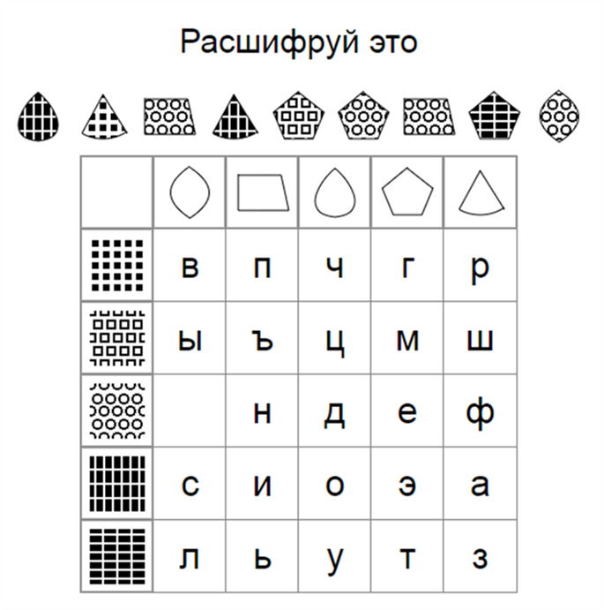

Приложение 2
Каждый цвет для наших предков имел свою символику.
Как вы думаете, что означали цвета представленные ниже.
Соедините стрелками цвета с правильным значением.

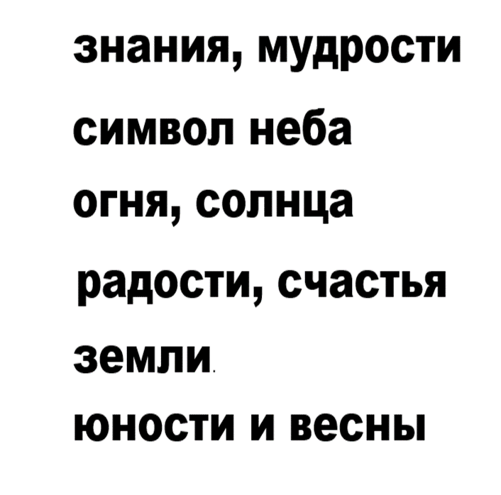

Приложение 3
Кроссворд
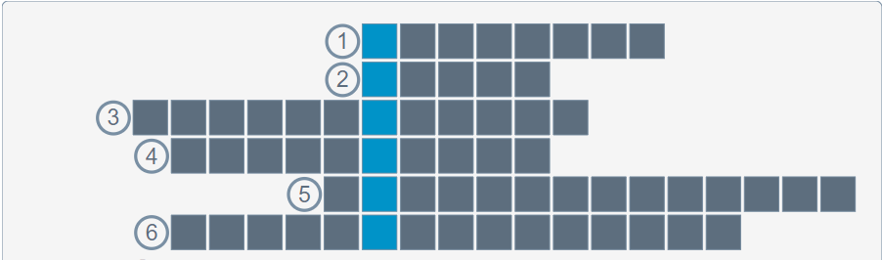
Вопросы.
- Узор, состоящий из ритмически чередующихся элементов.
- Какое животное у казахов считалось символом земного благополучия, поэтому орнаментальные мотивы, связанные с ним, встречаются особенно часто.
- Вид орнамента, изображенный в виде листьев, пальметты, трилистников, бутонов.
- Орнамент, построенный на повторении изображений животных.
- Вид орнамента, представляющий собой чередование декоративных элементов из простых фигур (круг, зигзаг, треугольник, квадрат и пр.)
- Орнамент, изображенный в виде солнца, звезды, полумесяца.

Ответы

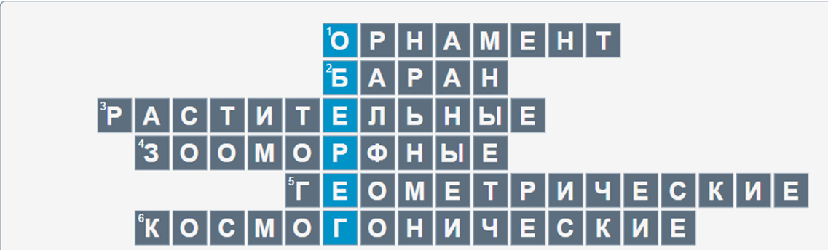

Интернет – ресурсы:

- https://tengrism.kz/kazakh_ornaments/
- https://ru.wikipedia.org/wiki/Казахский_орнамент
- https://infourok.ru/master-klass-volshebnaya-3d-ruchka-4245720.html
- https://orname.ru/орнамент-в-ремесле/казахский-орнамент-стоковые-векторн.html
- https://vneuroka.ru/krossvord_sozdat_online_iz_svoih_slov/

